Prénom : _________________________
Atelier Tris

Simples correspondances terme à terme |  | J’ai essayé | J’ai réussi seul(e)
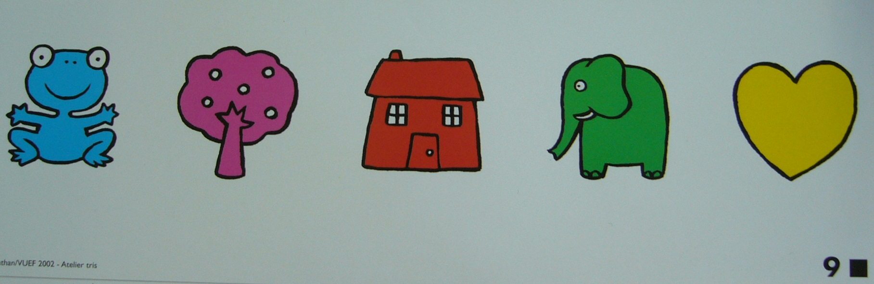 | ■ 1 | □ □ □ | ○
 | ■ 2 | □ □ □ | ○
 | ■ 3 | □ □ □ | ○
 | ■ 4 | □ □ □ | ○
 | ■ 5 | □ □ □ | ○
 | ■ 6 | □ □ □ | ○
 | ■ 7 | □ □ □ | ○
 | ■ 8 | □ □ □ | ○
 | ■ 9 | □ □ □ | ○
 | ■ 10 | □ □ □ | ○

Correspondance terme à terme dans des séries de couleur |  | J’ai essayé | J’ai réussi seul(e)
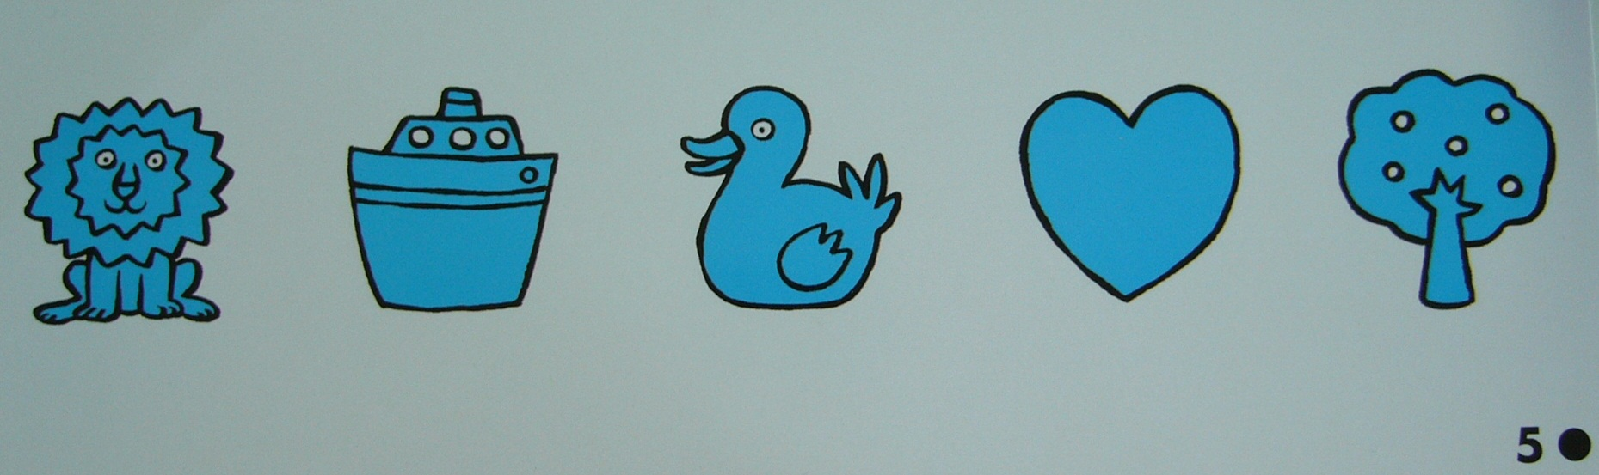 | ● 1 | □ □ □ | ○
 | ● 2 | □ □ □ | ○
 | ● 3 | □ □ □ | ○
 | ● 4 | □ □ □ | ○
 | ● 5 | □ □ □ | ○
 | ● 6 | □ □ □ | ○
 | ● 7 | □ □ □ | ○
 | ● 8 | □ □ □ | ○
 | ● 9 | □ □ □ | ○
 | ● 10 | □ □ □ | ○

Correspondance terme à terme dans des séries d’objets |  | J’ai essayé | J’ai réussi seul(e)
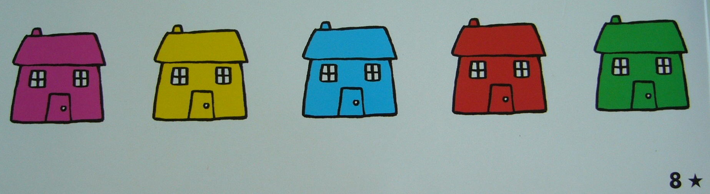 | ★ 1 | □ □ □ | ○
 | 2 | □ □ □ | ○
 | 3 | □ □ □ | ○
 | 4 | □ □ □ | ○
 | ★ 5 | □ □ □ | ○
 | ★ 6 | □ □ □ | ○
 | ★ 7 | □ □ □ | ○
 | ★ 8 | □ □ □ | ○
 | ★ 9 | □ □ □ | ○
 | ★ 10 | □ □ □ | ○

Un seul critère : la couleur |  | J’ai essayé | J’ai réussi seul(e)
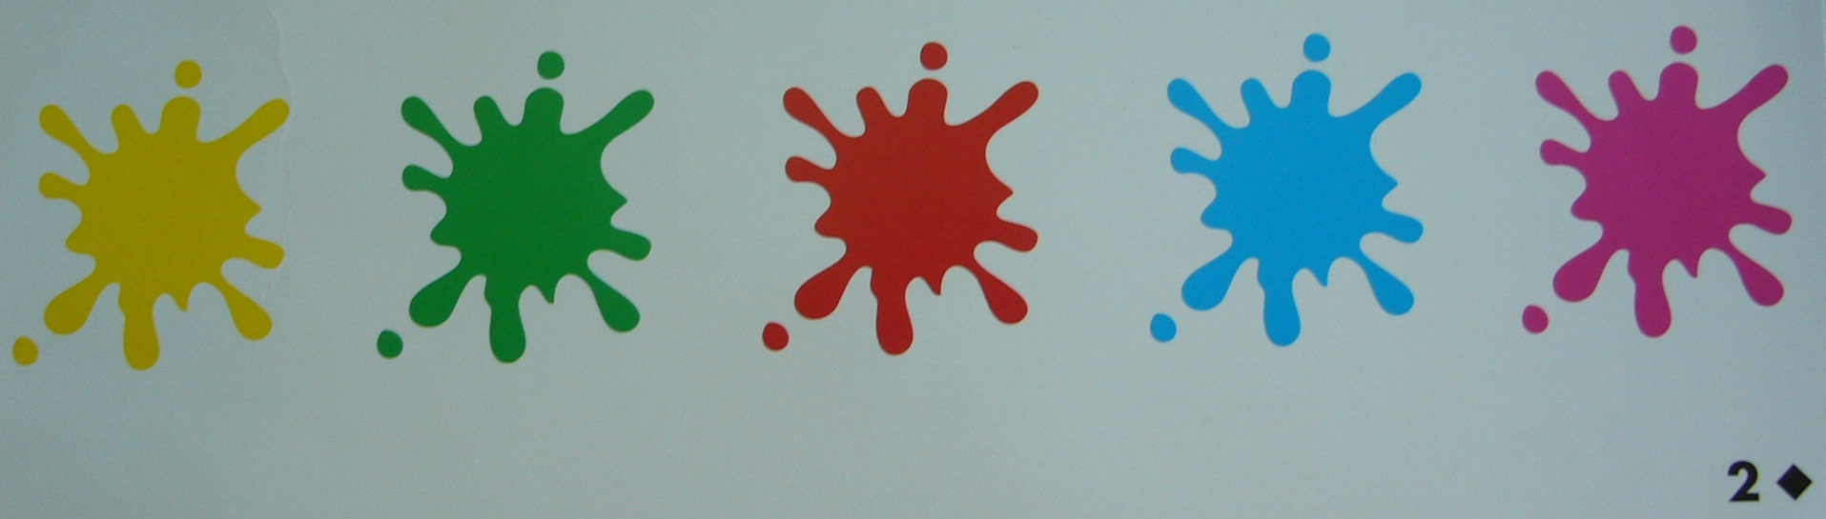 | ♦ 1 | □ □ □ | ○
 | ♦ 2 | □ □ □ | ○

Un seul critère : la forme |  | J’ai essayé | J’ai réussi seul(e)
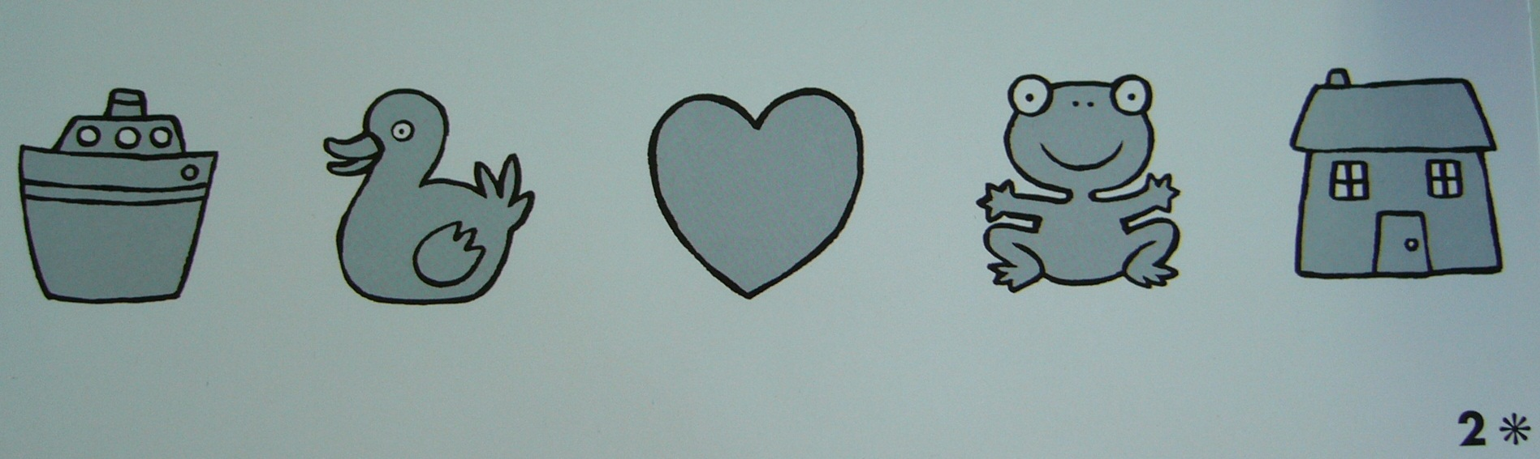 | * 1 | □ □ □ | ○
 | * 2 | □ □ □ | ○

